第19号様式の2(政治活動用ポスター検印および証紙)

(検印)
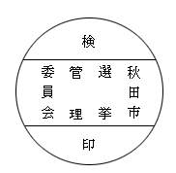
(証紙)
平成何年何月何日執行
秋田市長選挙政治活動

番号
秋田市選管
備考
1 ｢番号｣には、候補者の届出順位を記載するものとする。
2 用紙は、特別の紙質、模様、すかし等を用いることができる。

